Regulamin Gminnego Konkursu

***„Magia Wiosny w Wielkanocnej ozdobie”***

**SZKOŁA PODSTAWOWA W TUCHOMIU**

1. CELEM KONKURSU JEST :

* Rozwijanie kreatywności i zdolności manualnych uczestników poprzez tworzenie wiosennych i wielkanocnych dekoracji;
* stworzenie możliwości do indywidualnej oraz rodzinnej, grupowej

działalności artystycznej, poprzez to rozwijanie zdolności, odkrywanie

możliwości i pogłębienie więzi rodzinnych;

1. UCZESTNICY:

Prace będą oceniane w trzech kategoriach wiekowych:

I grupa- Oddział Przedszkolny

II grupa – klasy I-III

II grupa- klasy IV-VI

1. TEMATYKA KONKURSU

* Wykonanie ozdoby wiosenno – świątecznej w dowolnej technice;

1. WARUNKI UCZESTNICTWA
   * każda szkoła z Gminy Żukowo może zgłosić do konkursu cztery prace w każdej kategorii ;
   * każda zgłoszona do konkursu ozdoba powinna być opatrzona trwale umocowaną i nie uszkadzającą kompozycji kartką informacyjną zawierającą dane ucznia (imię, nazwisko, klasa, adres placówki oraz numer telefonu, imię i nazwisko opiekuna);
   * prace mogą być płaskie, przestrzenne, do postawienia, do zawieszenia;
   * technika pracy dowolna.
2. UWAGI KOŃCOWE:
   * zgłoszenie pracy do konkursu jest równocześnie wyrażeniem zgody na publikowanie, eksponowanie prac i danych autora dla potrzeb konkursu,
   * od oceny komisji konkursowej nie przysługuje odwołanie,
   * za najciekawsze prace zostaną przyznane dyplomy oraz nagrody rzeczowe.

* **Termin nadsyłania prac: 16.04.2025r.( do godz.12)**
* **Ogłoszenie wyników: 25.04.2025r.**
* **O terminie wręczenia nagród organizatorki poinformują telefonicznie.**

Prace prosimy dostarczyć osobiście lub przesłać pocztą na adres:

**SZKOŁA PODSTAWOWA**

**ul: GDYŃSKA 106**

**80-209 CHWASZCZYNO**

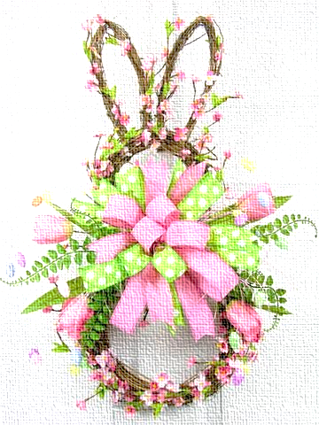Koordynatorki konkursu: Magdalena Szatkowska i Zuzanna Ptach,